

-pembeli membawa uang

-uang diberikan ke tukang sate

-sate dibuat oleh tukang sate

-sate pun jadi dan diberikan ke pembeli

-end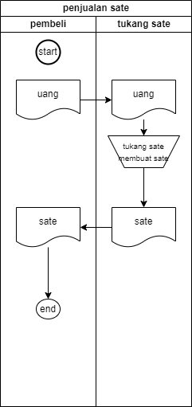

Penjualan sate

Senin, 05 agustus 2024

Marvin Nugraha



